**LAMPIRAN :**

**Transkrip Wawancara dengan Kepala Dinas Kearsipan dan Perpustakaan Kota Depok,**

**Ibu Hj.Siti Chaerijah Aurijah, S.Pd., MM dan Ketua Paguyuban Duta Baca Kota Depok Sativa Trimaraeni A,Md.**

1. **Bagaimana panita/Dinas dalam menentukan peserta Duta Baca Kota Depok tahun 2023?**

Dengan mengirimkan berkas persyaratan duta baca kota depok melalui link <https://s.id/pendaftarandutabacakotadepok2023>.

1. **Bagaimana pedoman penilaian pemilihan Duta Baca Kota Depok tahun 2023?**

Pedoman penilaian pemilihan duta baca kota depok ada 3 tahap, yaitu :

Tahap 1 kelengkapan administrasi dan kesesuaian syarat *soft skill*.

Tahap 2 terdapat seleksi wawancara (100 point) dan seleksi tertulis (400 point) yang dimana penilaiannya dengan total skor tertinggi 500.

Tahap 3 berupa presentasi program dan *public speaking* serta pengetahuan pada saat tanya jawab program dan penilaian pada masa pembekalan serta rekapilutasi nilai tugas dengan skor tertinggi 400 setelah akumulasi dari tahap 2. Maka skor akhir yang menentukan masuk ke 6 besar berdasarkan akumulasi penilaian presentasi program. Kemudian penentuan pemenang Duta Baca Kota Depok berdasarkan tanya jawab di sesi 2.

1. **Bagaimana proses panitia dalam menentukan pemenang Duta Baca Kota Depok tahun 2023?**

Tahap 1 administrasi (kelengkapan berkas), Tahap 2 wawancara,  test tertulis, dan pembekalan dan Tahap 3 Grand final (pemaparan program beserta tanya jawab dan unjuk bakat).

1. **Bagaimana peran Duta Baca dalam pertumbuhan IPLM ?**

Peran duta baca sebagai *role model* masyarakat untuk menggerakan dan melakukan kegiatan untuk meningkatkan IPLM. Setidaknya ada 9 tugas harus dilaksanakan oleh seorang Duta Baca, yakni : mengampanyekan gerakan gemar membaca, menjadikan diri sebagai role model dalam pembudayaan kegemaran membaca.Selanjutnya, berperan aktif menyukseskan program menumbuhkembangkan pembudayaan gemar membaca. Lalu, menyusun dan menyepakati materi pembudayaan kegemaran membaca, desain, prototipe, dan media promosi. Duta Baca juga bisa menjadi model dalam media promosi berbentuk reklame, poster, maupun stiker “Pembudayaan Kegemaran Membaca”. Kemudian berperan sebagai pembicara dalam kegiatan seminar, pelatihan, lokakarya, *workshop*, dan diskusi. Tugas lain Duta Baca dituntut untuk melakukan kolaborasi, membuka peluang jejaring kerja, sinergitas dengan berbagai pihak, pegiat literasi, media, untuk mendukung kegiatan pembudayaan kegemaran membaca dalam meningkatkan IPLM.

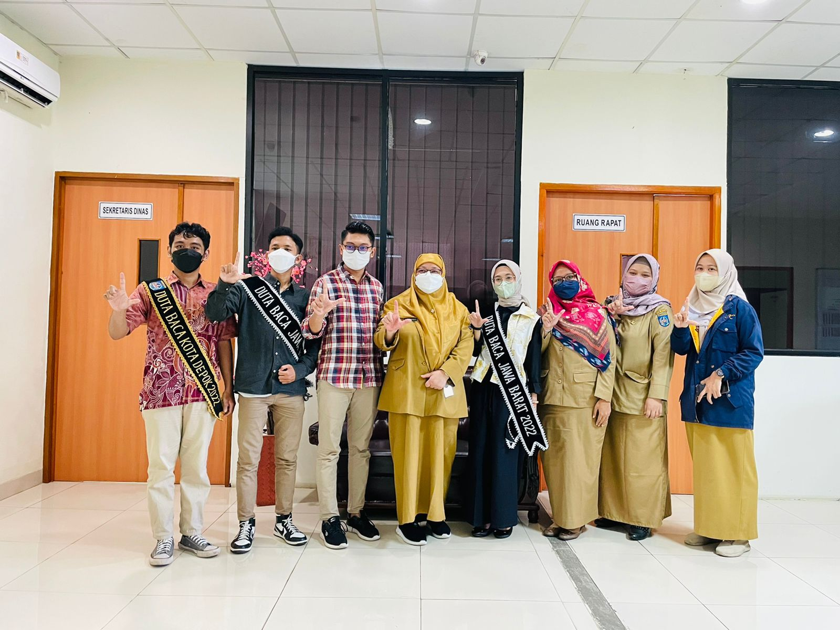**Dokumentasi**

